STŘEDNÍ PRŮMYSLOVÁ ŠKOLA STAVEBNÍ
MÁCHOVA 628, VALAŠSKÉ MEZIŘÍČÍ, 757 01

OBOR: TECHNICKÁ ZAŘÍZENÍ BUDOV

INFORMATIKA

4. ročník



ŠKOLNÍ ROK JMÉNO, PŘÍJMENÍ
2016/2017 Třída T4

OBSAH UČIVA

Odborné programy pro vytápění
- Návrh zařízení kotelny
- HVDT
- R + S
- expanzní automat
- pojistné ventily
- vyvažovací ventily
- ekvitermní regulace
- Návrh otopných těles
- Dimenzování potrubí
- Návrh čerpadel
- Výpočet komínů
- Větrání kotelny
- Výkresová dokumentace v AutoCADU

Dtto skupina B:

Odborné programy pro rozvod plynu
- Návrh plynových spotřebičů
- Posouzení plynových spotřebičů
- Dimenzování plynovodů

- Dtto skupina B:

Poznámka: Časový harmonogram jednotlivých programů (vytápění a rozvod plynu) se aktuálně přizpůsobí projektům z předmětu Konstrukční cvičení.

ÚKOLY BUDOU UKLÁDÁNY DO SLOŽKY „Z“
S NÁZVEM ICT POB

ZADANÉ ÚKOLY BUDOU VYTISKNUTY A ZALOŽENY DO SLOŽKY VČETNĚ OBSAHU.

ÚKOL č.1
PROGRAM KORADO

září 2016
Zdroj: https://www.korado.cz/ke-stazeni.html?dti[]=5006

Téma: Návrh otopných těles
Uložení:

OT Korado (vzorový příklad ve výuce)
Korado 3. ročník Projekt – VČETNĚ TISKU

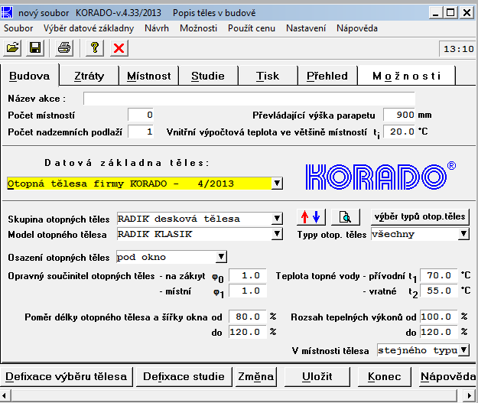

ÚKOL č.2
PROGRAM Grundfos Product Center

září 2016
Zdroj: https://product-selection.grundfos.com/front-page.html?custid=GCZ&time=1474974009242&qcid=56117069

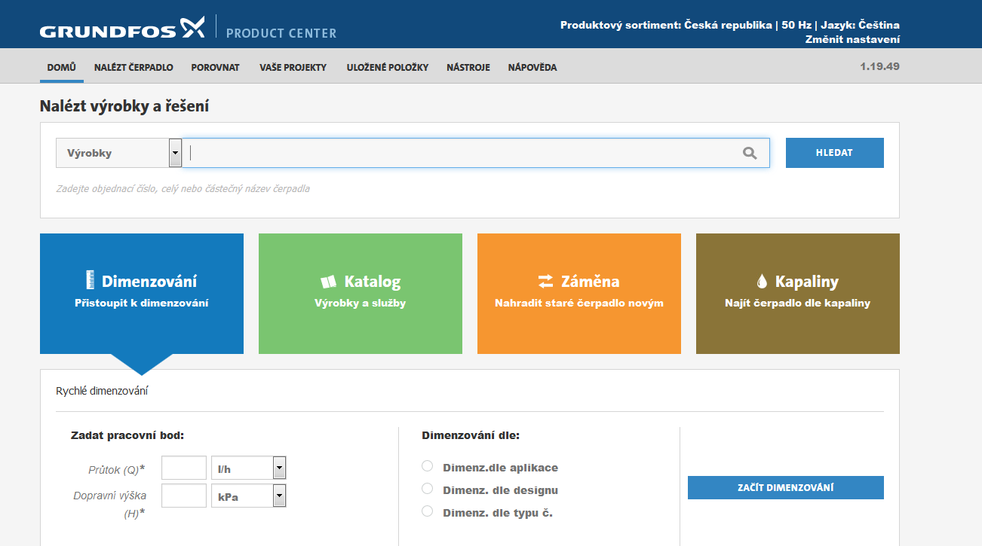

Téma: Návrh oběhových čerpadel Grundfos
Uložení: Grundfos ukázka

Domácí úkol: Návrh oběhového čerpadla dle zadání z KOC 3. ročník – vytisknout a založit do složky

ÚKOL č. 3
PROGRAM ETL Rozdělovač a sběrač

A. Vzorový návrh
Tisk
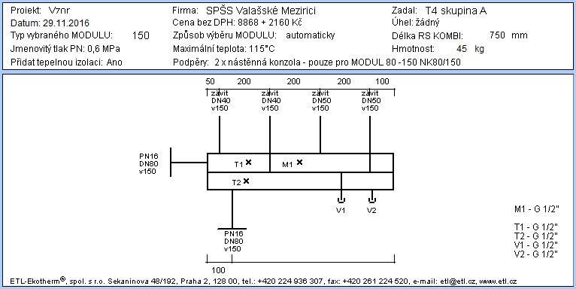

B. Návrh vlastního R a S dle KOC
Tisk

ÚKOL č. 4
NÁVRH ZABEZPEČOVACÍHO ZAŘÍZENÍ

Z podkladů KOC 3.8.1 proveďte návrh dle tzb-info.cz

Vstupní data
- Výkon kotlů
- Teplotní spád 80/60 °C
- Výška nejvyššího bodu otopné soustavy 15 m (150 kPa)
- Nejnižší provozní dovolený přetlak soustavy (15 + rezerva 2 m = 17 m = 170 kPa)
- Nejvyšší dovolený přetlak (s ohledem na nejnižší dovolený přetlak zařízení např. kotel 250 kPa)
- Nejvyšší pracovní přetlak soustavy = otevírací přetlak pojistného ventilu 250 kPa ????
- Nejvyšší provozní přetlak ph=0,95 x 250 = 237 kPa
- Vodní objem vody v bytových domech (včetně zdroje tepla) - viz PDF TA HYDRONICS tabulka 80/60, desková OT, tabulka č. 4
- Vodní objem vody v potrubí CZT

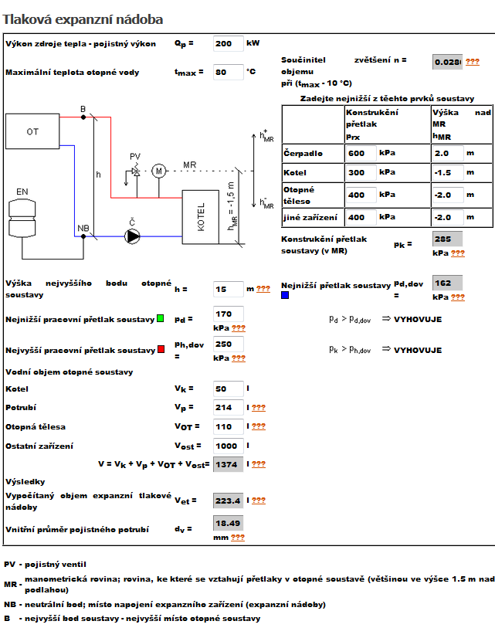

ÚKOL č. 5
NÁVRH VYVAŽOVACÍCH VENTILŮ
STAD A STAF
http://www.imi-hydronic.com/cs/produkty-a-eeni/vyvaovani-a-regulace/vyvaovaci-ventily/

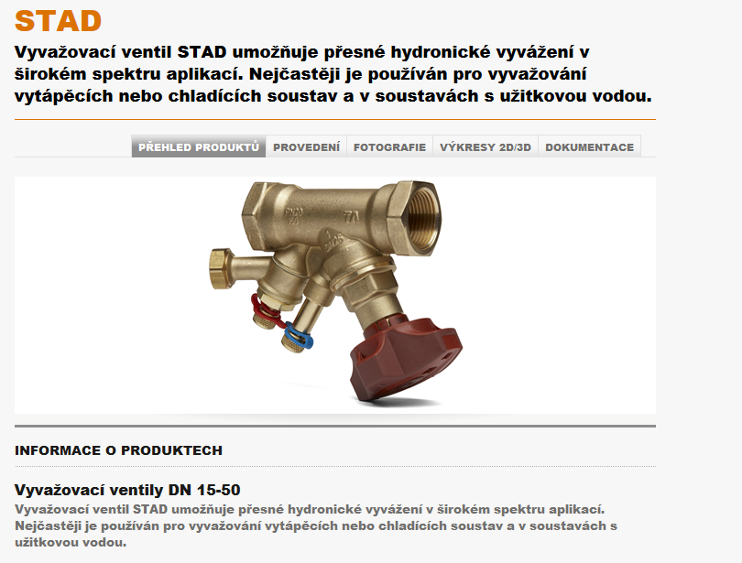
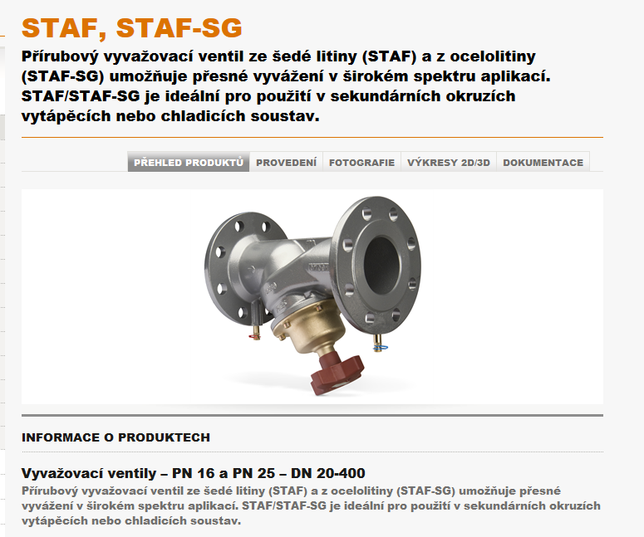

Úkol: Navrhněte DN, kv a nastavení vyvažovacího ventilu pro objekt „A“
v soustavě CZT (protiproud a souproud)

A) SOUSTAVA CZT PROTIPROUDÁ
Vstupní data:
Tepelná ztráta bytového domu: …. kW
Teplotní spád: 80/60 °C
Hmotnostní průtok: m = $\frac{Q}{c . Δt }$ x 3600 = $\frac{XXX}{4,2 . 20}$ x 3600 = …… kg/h
Objemový průtok: V = …. m³/h
Tlaková ztráta (tlak k seškrcení) : ….. kPa

a) Výpočet kv dle podkladů TAHYDRONICS (dle vzorce)
b) Určení kv, DN a nastavení dle diagramu
c) Výpočet kv dle programu Protech

B) SOUSTAVA CZT SOUPROUDÁ
Vstupní data:
Tepelná ztráta bytového domu: …. kW
Teplotní spád: 80/60 °C
Hmotnostní průtok: m = $\frac{Q}{c . Δt }$ x 3600 = $\frac{XXX}{4,2 . 20}$ x 3600 = …… kg/h
Objemový průtok: V = …. m³/h
Tlaková ztráta (minimální) : 3 kPa

a) Výpočet kv dle podkladů TAHYDRONICS (dle vzorce)
b) Určení kv, DN a nastavení dle diagramu
c) Výpočet kv dle programu Protech nebo TZB-info.cz (sekce Vytápění, výpočty)

a) Výpočet kv dle podkladů TAHYDRONICS (dle vzorce)

Výpočet k_{v} ventilu:
Kv = 0,01 x $\frac{q}{\sqrt{∆p}}$ = 0,01 x $\frac{5143}{\sqrt{3}}$ = 29

b) Určení kv, DN a nastavení dle diagramu
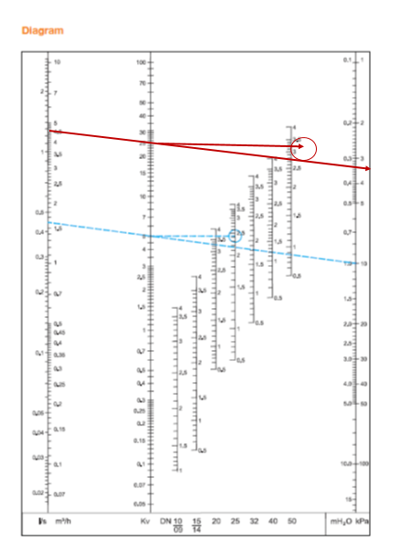

Návrh: STAD, kv = 29, DN 50, otáčky nastavení N = 3,6

c) Výpočet kv dle programu Protech
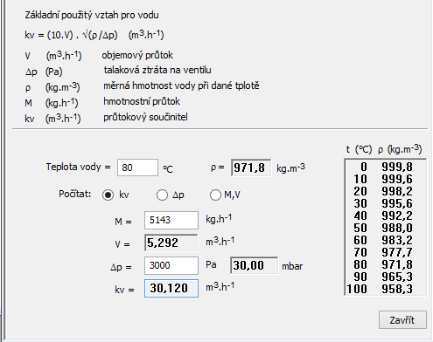

ÚKOL č. 6
EKVITERMNÍ REGULACE

V programu Protech vygenerujte křivky ekvitermních teplot

Vstupní data
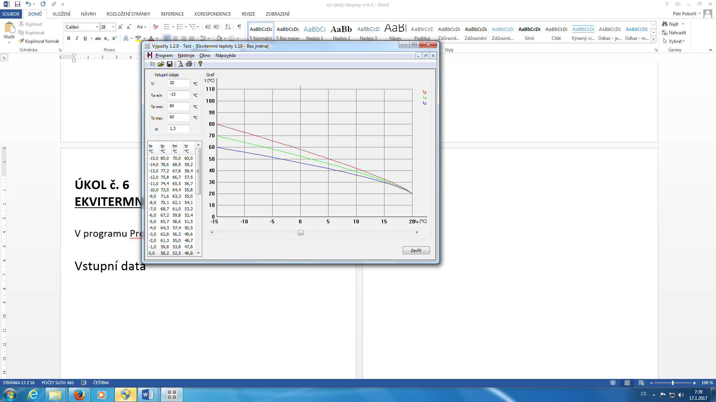

Princip ekvitermní regulace
Ještě než přejdeme k popisu ekvitermních regulátorů a principu vytápění pomocí ekvitermní regulace, je nutné uvést pojem ekvitermní regulace. Ekvitermní regulace teploty v místnosti spočívá v nastavení teploty topné vody (regulací zdroje tepla) na základě venkovní teploty. Při nižší venkovní teplotě je požadována vyšší teplota dodávané topné vody, aby došlo k rovnováze mezi dodaným teplem a tepelnými ztrátami místnosti a teplota místnosti tak zůstala konstantní.
Zdroj: http://vytapeni.tzb-info.cz/mereni-a-regulace/6294-ekvitermni-regulace-princip-a-vyuziti-v-systemech-regulace-vytapeni

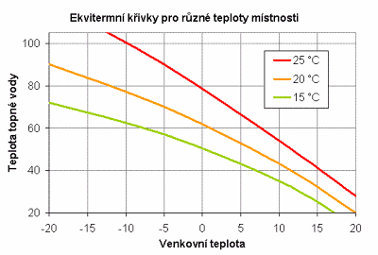

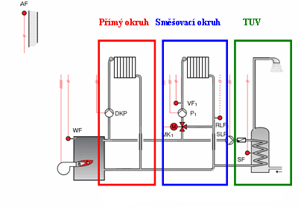

Zdroj: http://vytapeni.tzb-info.cz/mereni-a-regulace/6294-ekvitermni-regulace-princip-a-vyuziti-v-systemech-regulace-vytapeni

ÚKOL č. 7
PROTECH – POSOUZENÍ UMÍSTĚNÍ PLYNOVÝCH SPOTŘEBIČŮ

Téma: opakování maturitní otázky
Posouzení a umístění plynových spotřebičů

Zadání:
V programu PROTECH propočítejte příklady dle TPG 704 01.
Příklady 1-3
Podklady viz PDF.

Úkoly vytištěné včetně vyplnění zakázky a hlavičky a zpracovatele a patičky:
stavba, místo, zadavatel, zpracovatel, projektant, e-mail
Do kolonky místo napište TPG příklad 1 nebo 2 nebo 3

ÚKOL č. 8
PROTECH – TEPELNÁ OCHRANA BUDOV – PROGRAM TOB

Téma: opakování ústní a praktické maturitní otázky
Tepelné odpory a součinitelé prostupu tepla

Zadání:
V programu PROTECH vypočítejte tepelný odpor stěny obvodové SO1 a SO2 a posuďte s manuálním výpočtem.

Úkoly vytištěné včetně vyplnění zakázky a hlavičky a zpracovatele a patičky

PROSTUP TEPLA ROVINNOU STĚNOU – OPAKOVÁNÍ 3. ročník

Vzorec: Rc = R_{i} + R + R_{e}

Popis výrazů:
R_{c} celkový tepelný odpor prostupu tepla
R tepelný odpor konstrukce (stěny)
R_{i} tepelný odpor přestupu na vnitřní straně kce = 0,125 (m².K.W⁻¹)
R_{e} tepelný odpor přestupu na vnější straně kce = 0,04 (m².K.W⁻¹)

Součinitel prostupu tepla:

Vypočtěte celkový tepelný odpor Rc a součinitel prostupu tepla U obvodové stěny SO1, která se skládá:
Název | Tloušťka (cm) | Souč. tep. vodivosti λ (Wm⁻¹K⁻¹)
Omítka vnitřní vápenná | 2 | 0,88 (str.49)
Plná cihla | 30 | 0,84 (str.49)
Omítka vnější vápennocementová | 2 | 0,99 (str.49)

Součinitel přestupu tepla na vnitřní straně zdiva αi = 8 (Wm⁻²K⁻¹) str. 52
Součinitel přestupu tepla na vnější straně zdiva αe = 23 (Wm⁻²K⁻¹) str.52
Použijte vzorec: Rc = Ri + R + Re přičemž
Ri = 1/αi
Re = 1/αe
R = Σ d/λ
U = 1/Ro

Pro stěnu z předchozího příkladu dopočítejte jen tloušťku dodatečné izolace polystyrenu aby byl splněn požadovaný U_{N} = 0,30 Wm⁻²K⁻¹, který je předepsán vyhláškou pro obvodové zdivo. Nová stěna = SO2

Název | Tloušťka (cm) | Souč. tep. vodivosti λ (Wm⁻¹K⁻¹)
Polystyren | ??? | 0,043

Výpočet:

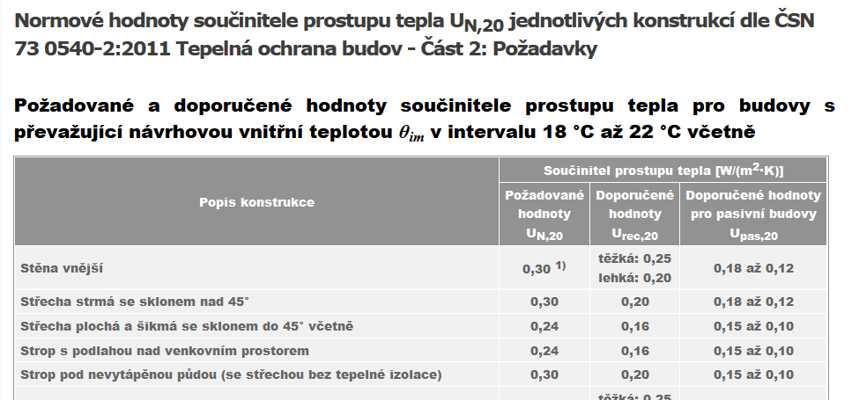

http://stavba.tzb-info.cz/tabulky-a-vypocty/136-normove-hodnoty-soucinitele-prostupu-tepla-un-20-jednotlivych-konstrukci-dle-csn-73-0540-2-2011-tepelna-ochrana-budov-cast-2-pozadavky

Dále tisk PDF SO1 a SO2 z Protech - TOB

ÚKOL č. 9
PROTECH – TEPELNÉ ZTRÁTY- PROGRAM TZ

Téma: opakování ústní a praktické maturitní otázky

Tepelné ztráty

Zadání:
V programu PROTECH vypočítejte tepelnou ztrátu ložnice 1205 a posuďte s manuálním výpočtem (formulář Excel)

Poznámka: Zjednodušený výpočet tepelných ztrát ostatních místností pomocí měrné tepelné ztráty q (W/m²)

Úkoly vytištěné včetně vyplnění zakázky a hlavičky a zpracovatele a patičky

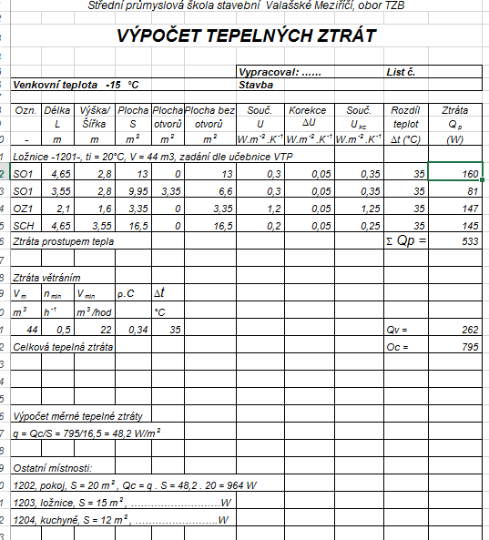

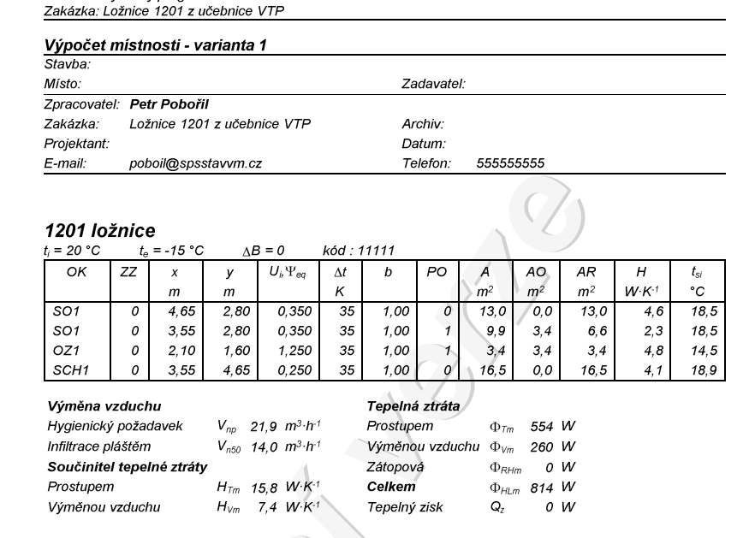

PROJEKT PLYNOVÉ KOTELNY

1. VÝPOČET TEPELNÉ ZTRÁTY OBÁLKOVOU METODOU

Výpočet navazuje na KOC úkol č. 3.1

Zjednodušená metoda

teploty, plochy, „U“, prostup, větrání
Podklady:
- výkres bytovky: http://www.spsstavvm.cz/cs/pro-studenty/studijni-materialy/tzb/ing-poboril/a4-rocnik-koc/vtp-a-rvp-koc-4-rocnik.html

- skripta 11,89,90
- internet

29.9.2014

3.2 VÝPOČET OHŘEVU TEPLÉ VODY - AKUMULAČNÍ (101, 25-29)

Výpočet navazuje na KOC úkol č. 3.2

KOC RVP – plynové spotřebiče – návrh – zakreslení – legendy

29.9.2014
13.10.2014

3.3 NÁVRH ZDROJE TEPLA (105, 113), teorie strana 50

Výpočet navazuje na KOC úkol č. 3.3

KOC RVP – plynové spotřebiče – návrh – zakreslení - legendy

PROTECH – PROGRAM UPS
Umístění plynových ohřívačů
Uložení:
TPG příklad 1
TPG příklad 2
TPG příklad 3
TPG příklad 4

